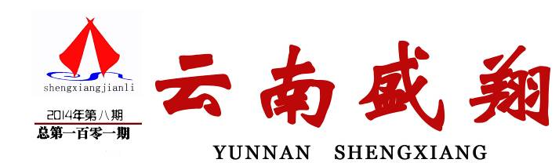

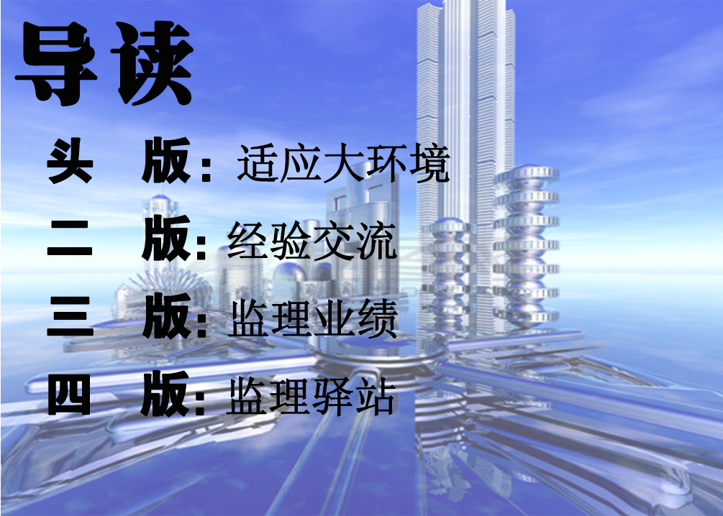

云南盛翔工程建设监理咨询有限公司 www.ynsxjl.com 电话：0871—8686123 传真：0871—8685968

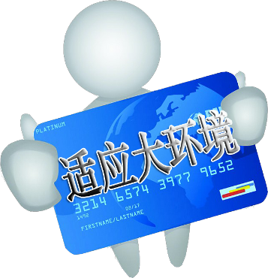

国家新一届领导人习近平执政以来，对反腐力度的不断推进，使人们从观望、困惑到理解支持。虽然面临很大的压力和不确定性，但从实质进展的大环境来看，国家对反腐的决心是坚定的。的确中国的腐败问题已经危害到了国家的生死存亡，已到了民心所失，无奸不商的地步。大环境迫使人们在做事上必须权钱交易、官商勾结，做人上以钱来衡量自己成功的唯一标准，到了笑穷不笑娼的地步。什么诚信、勤劳、自强不息的中华美德已不复存在，试想这样的国家再有钱人民会幸福吗？在国际上能得到敬重吗？很多危机老百姓不一定看得清楚，老百姓只知道国家发展了，自己的幸福感却没有增加。因为社会的大环境下降了从空气、水、土地、食品、药品等涉及民生的指标恶化了。以前的国家领导人在人生观上也可能有问题，不是去思考国家的长远发展，而是在任期内不了了之。我们总在讲以己不为勿施于人，也就是说只有自己做好了才能去要求别人。如果我们的领导人能清正廉明，那我们的社会大环境也就能好转。中国五千年的文化，我们过多传承了谋术和利己，而诚信礼仪美德却丢失了。所以本届政府的反腐多数人是支持的，关键在于反腐的效果是否能达到期望，创建公平竞争，鼓励创新诚信的社会环境。
作为企业来讲，如何改进自己适应大环境也就较为紧迫了。公司从2009年来坚持以服务价值求生存，也付出了不少的代价，但从长远发展来讲是对的，特别是现有大环境的变化再次证明我们是正确的。只有不断提升自己，真正以结果和服务价值为导向才能在大环境中适者生存。
【方卫星】



动态思维法是指一种运动的、调整性的、不断择优化的思维活动。具体地讲，它是根据不断变化的环境、条件来改变自己的思维程序、思维方向，对事物进行调整、控制，从而达到优化的思维目标。动态思维的逻辑表现是辩证逻辑并以变动性、协调性为自己的思维特色。
动态思维有自己的模式和思维过程，这就是不断地输入新的信息，并根据新的信息进行分析、比较，依据变化了的情况形成新的思维目标、思维方向，确定新的方案、对策，然后输出经过改造了的信息，对事情、工作实施新的方案，再把实施新方案的情况、信息反馈回来，再进行分析、调整。简言之，动态思维的模式为：收集新资料——制定新方案——实施——反馈——调整新方案。经过这些动态的步骤之后，思维的目标差就会缩小，人们对客观事物的控制和改造更为有效。要使思维符合动态性的要求，就必须具备以下四个要素：
第一，信息要素。信息要素就是指信息、情报、资料、情况。信息要素是动态思维的指示器和方向盘，动态思维往哪个方向运动，抓住问题的症结，都依所获信息而定。没有信息，动态思维就是盲目的运动。
第二，反馈要素。输出的信息，其后果如何必须收集回来，为确定下一步的行动方案提供依据，这就是反馈。反馈要素要求不断总结经验，不断校正自已的思维偏差，从而使思维不断地逼近日标。没有反馈要素，思维就只有单方向的运动，其结果是符合思维目标还是偏离思维目标，无从得知。如果是后者， 甚至会出现“南辕北辙”的局面。
第三，控制要素。控制要素是信息要素和反馈要素的结合而成。动态思维通过信息的输入、输出和反馈，不断修正和调整自己的行为、方法和措施，控制周围环境的变化，使自己获得主动权。在整个控制过程中，系统对外达到了自己认识世界、改造客体的目的，对内调整了自己已有的思维和行为程序，提高了自身思维的有序度。
第四，变动要素。如上所述，动态思维总是处于不断的变动之中，不断地调整自己各方面的关系，使之与环境产生一种适应性，以便在各种不同变化的情况下做出自己相应的反应。总之，动态思维是上述四要素构成的，这四个要素以一定的方式结合起来就构成了现实的思维动态过程。
动态思维的四要数决定了动态思维法的流动性 、择优性 、建构性 、整体性、开放性等五个特点 。
流动性 ：动态思维的出发点是变动。它要求在思维过程中，对思维进行动态的调节和控制，因为，一切事物及其内部要素都处在运动之中，因而思维的目标、方向和程序只具有相对的意义，它必须紧随客观事物的变化而做出自己相应的反应。因而，动态思维不像静态思维以已有的、“被设计的．”框架对待事物，而是强调“变”，在运动中协调，在变化中前进。
择优性：动态思维在思维过程中考虑的任何一项工作，都可以有各种可能的方案、可能的过程，并在这些方案、措施、办法和过程中选择比较优化者而用之。因为每一顶事物都有几种发展的可能性，有好的、较好的、较坏的、坏的或中间的几种可能，它们不会按照某种固定的模式运行，这是择优的基础。择优的实际操作是依据变动的情况不断地做出自己的分析，多角度地考虑问题，对每种可能性都留有余地，然后对各种方案、计划、措施等进行可行性分析，比较各自的优劣，并在此基础上做出选择。
建构性：动态思维在不断地控制周围环境的同时，也不断地对自己的思维结构进行改造，建立较良好的自向的结构，此即建构性。任何一个事物只有其结构合理，其功能才会正常。动态思维的建构性的目的正是在于不断地调整结构，使自己的思维空间和能力不断扩大，使思维的话力得以充分发挥。
整体性 ：动态思维是整个思维过程的整体，无论是系统要素之间的相互关系还是系统与环境的关系，都是互相连结在一起的。动态思维要求，人们在思维中应使信息、反馈、控制、变动四要素互相协调，采用系统的思维方式，把整个思维过程看作多因素、多层次、多变量的统一体。
开放性 ：开放性是“动态思维”中应有之意，是动态思维的前提。动态思维必须在与周围环境的交流中，在信息不断输入、输出的过程中，在反馈机制作用下才能运行起来。封闭与动态思维无缘。
【夏继鹏·推荐】

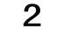


云南盛翔——经验交流
2014年第8期 总101期 电话：0871—68686123

今天与友人聊天，谈及个人发展及将来的计划，都觉得没有认真思考过，都说大环境不好，什么都做不了只能等等看有好机会再努力了。之前总觉得这种说法是聪明人适应大环境而提出的最没有风险的应对方法，但仔细思量，我发现之前的想法错了，其时最低风险的方案往往隐藏着大风险，尤其是当下这种信息与资本大爆炸大流通的时代，机会一去不返，如果我们一味的明哲保身的话很容易就错失良机。因为大风险中也有大机会。
对于个人发展也是一样，如果总想着大环境不好，自己就不努力上进，不做事，甚至破罐子破摔，这样的心态当机会出现在面前时也无力把握，甚至连机会曾经来过都没发现。要把握住好机会，我们应当自省自己在以下方面究竟还差多远。
1、忠诚--站在团队的立场上思考问题，忠心维护团队的利益，以主人翁的意识做事，能够认识到团队所有人的任何努力都是为这个团队的平台添砖加瓦，每一个人的努力都是有价值的。在诱惑面前经得住考验，不要因为暂时的利益就离开团队甚至出卖团队。
2、负责--曾经有员工犯了错受到批评时对我说：“我每天7：00就到工地，晚上别人都下班了我还在做事，我多么多么的累。”我听完后觉得不是员工错了，而是领导者错了，我们没有给他们正确的工作认知，其实在本职工作中你占用的时间越多就说明你越无能，况且本职工作你已通过工资得到了相应的报酬，所以就不应该整天讲自己有多累。学会担起自己份内的责任，并在本职工作外为团队创造更多价值，多付出的这一部分才是真正你的团队价值。
3、注重效率--我们有的监理工程师在现场要么坐办公室不出现场，要么出现场也只是四处转转，无目的、无章法，走到哪里算哪里，发现问题也只是简单的进行安排，没有复检没有上报，没有结果定义，最后出了事就说是自己已经说过了，是施工单位没有做好。其实做为监理人员我们在发现问题的同时更重要的是要对问题的处理有合理的建议，同时按时间节点监督处理和复检，注重工作的效率，而不是有苦劳没功劳。
4、合作--没有完美的个人，只有完美的团队，每个人都有不同的短处，但通过团队合作，可以放大优点避免缺点。通过团队间相互的弥补，最终形成强大的完美团队力量。有时候我们总觉得成就了别人，自己就会失去，其实成就是相互的，你在成就了别人的同时自己也进步了，也就在不同的层面上成就了自己，所以放开胸怀为别人着想，送人玫瑰手留余香。
5、学会感恩--想想是谁成就今天的我们，父母给了我们生命，公司给了我们工作，工作给了我们学习和成长的机会，同事给了我们配合，客户帮助我们创造业绩，对手让我们看到距离，批评者让我们趋向完美。
任我们智商再高，都需要平台，任我们能力再强都需要团队，如何融入团队最关键是人品，人品是当今社会稀缺而珍贵的品质标签，人品和能力，如同人的左、右手，单有能力没人品，人将残缺不全，人品决定态度，态度决定行为，行为决定着最后的结果。
【郭佩发】



根据现代建筑发展，由于机械钻孔灌注桩对各种地质条件的适应性较强、施工简单、容易操作，且设备投入一般不是很大。因此，在房屋及民用建筑施工中都得到了广泛的应用。钻孔灌注桩的施工大部分是在水下进行的，其施工过程无法观察，成桩后也不能进行开挖验收。施工中的每一个环节出现问题，将直接影响整个工程的质量和进度，严重者给投资者造成巨大经济损失和不良社会影响。
因此，针对钻孔过程中易出现的施工质量问题浅谈防治措施。
1． 筒冒水：护筒外壁冒水，严重的会引起地基下沉，护筒倾斜和移位，造成钻孔偏斜，甚至无法施工。
原因分析：埋设护筒的周围土不密实，或护筒水位差太大，或钻头起落时碰撞。
防治措施：在埋筒时，坑地与四周应选用最佳含水量的粘土层夯实。在护筒的适当高度开孔，使护筒内保持1.0-1.5m的水头高度。钻头起落时，应防止碰撞护筒。发现护筒冒水时，应立即停止钻孔，用粘土在四周填实加固，若护筒严重下沉或移位时，则应重新安装护筒。
2．孔壁坍陷：钻进过程中，如发现排出的泥浆中不断出现气泡，或泥浆突然漏失，则表示有孔壁坍陷迹象。
原因分析：孔壁坍陷的主要原因是土质松散，泥浆护壁不好，护筒周围未用粘土紧密填封以及护筒内水位不高。钻进速度过快、空钻时间过长、成孔后待浇灌时间过长和灌注时间过长会引起孔壁坍陷。

防治措施：在松散易坍的土层中，适当埋深护筒，用粘土密实填封护筒四周，使用优质的泥浆，提高泥浆的比重和粘度，保持护筒内泥浆水位高于地下水位。搬运和吊装钢筋笼时，应防止变形，安放要对准孔位，避免碰撞孔壁，钢筋笼接长时要加快焊接时间，尽可能缩短沉放时间。成孔后，待灌时间一般不应大于3小时，并控制混凝土的灌注时间，在保证施工质量的情况下，尽量缩短灌注时间。
3．缩颈：缩颈即孔径小于设计孔径。
造成原因：塑性土膨胀。
防治措施：采用优质泥浆，降低失水量。成孔时，应加大泵量加快成孔速度，在成孔一段时间内，孔壁形成泥皮，则孔壁不会渗水，亦不会引起膨胀。或在导正器外侧焊接一定数量的合金刀片，在钻进或起钻时起到扫孔作用。如出现缩颈，采用上下反复扫孔的办法，以扩大孔径。
4．钻孔偏斜：成孔后桩孔出现较大垂直偏差或弯曲。
造成原因：钻机安装就位稳定性差，作业时钻机安装不稳或钻杆弯曲所致；
地面软弱或软不均匀；土层呈斜状分布或土层中夹有大的孤石或其它硬物等情形。
防治措施：先将场地夯实平整，轨道枕木宜均匀着地；安装钻机时要求转盘中心与钻架上起吊滑轮在同一轴线，钻杆位置偏差不大于20cm，在不均匀地层中钻孔时，采用自重大、钻杆刚度大的钻机。进入不均匀地层、斜状岩层或碰到孤石时，钻速要打慢档。另外安装导正装置也是防止孔斜的简单有效的方法。钻孔偏斜时，可提起钻头，上下反复扫钻几次，以便削去硬土，如纠正无效，应于孔中局部回填粘土至偏孔处0.5m以上，重新钻进。
5．桩底沉渣量过多：
造成原因：清孔不干净或未进行二次清孔；泥浆比重过小或泥浆因碰撞孔壁使泥土坍落桩底；清孔后，待灌时间过长，致使泥浆沉积。
防治措施：成孔后，钻头提高孔底10-20cm，保持慢速空转，维持循环清孔时间不少于30分钟。采用性能较好的泥浆，控制泥浆的比重和粘度，不要用清水进行置换。钢筋笼吊放时，使钢筋笼的中心与桩中心保持一致，避免碰撞孔壁。可采用钢筋笼冷压接头工艺加快对接钢筋笼速度，减少空孔时间，从而减少沉渣。放完钢筋笼后，检查沉渣量，如沉渣量超过规范要求，则应利用导管进行二次清孔，直至孔口返浆比重及沉渣厚度均符合规范要求。开始灌注混凝土时，导管底部至孔底的距离宜为30-40mm，应有足够的混凝土储备量，使导管一次埋入混凝土面以下1.0m以上，以利用混凝土的巨大冲击力溅除孔底沉渣，达到清除孔底沉渣的目的。 【郭汝权·推荐】
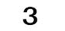

2014年第8期 总101期 电话：0871—68686123
云南盛翔——监理业绩

宜良县2013年土地治理项目由2个国家级土地治理项目和1个省级土地治理项目组成：
宜良县2013年狗街镇高标准农田建设示范工程位于狗街镇小马街村委会，项目于2014年2月20日开工，工程部分概算投资541.5万元，实际结算价为522.39万元；衬砌渠道2条，长1276米；改扩建田间道路4条，长4438.6米；提水泵站1座，东河溢洪道1座；项目于2013年6月20日全面完工。
宜良县2013年匡远街道办事处中低产田改造工程位于匡远街道办事处中乐村委会，项目于2013年2月8日开工，工程部分概算投资403.8万元，实际结算价为364.31万元；衬砌渠道6条，1698.4米；改扩建田间道路7条，长4081.4米；项目于2014年4月20基本完工。
宜良县2013年北古城镇青鱼湾小流域生态治理项目位于北古城镇陈家渡村委会，项目于2014年3月28日开工，工程部分概算投资90万元，实际结算价为83.37万元；改扩建田间道路1条，长1143.7米。项目于2013年5月20日全面完工。
在各参建方积极配合努力下，项目于2014年6月26日组织了县级验收，并于2014年7月14至16日顺利通过省级验收，项目实施得到了验收组成员一致好评。

【自金贵】

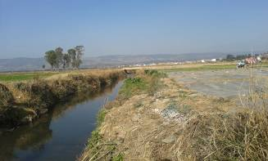
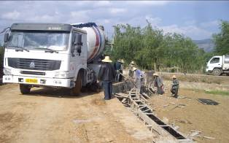
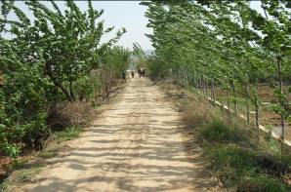

高标准农田建设示范项目施工前 匡远街道办事处中低产田改造项目砼渠墙浇筑 青鱼湾小流域生态治理项目施工前
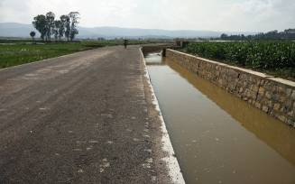
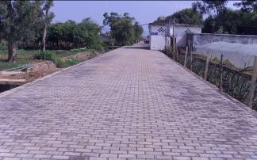
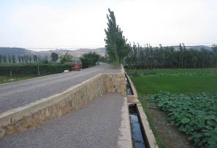

高标准农田建设示范项目施工后 匡远街道办事处中低产田改造项目机耕路施工后 青鱼湾小流域生态治理项目施工后
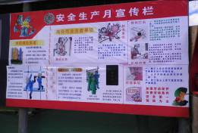
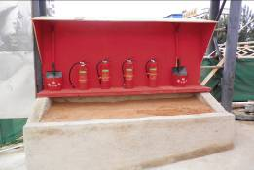
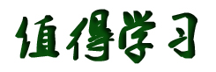

安全生产宣传栏 安全文明消防用具

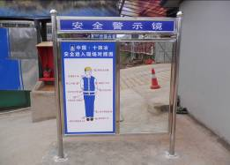
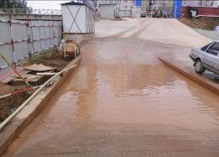
武定君润城项目开工以来，施工单位在文明施工方面有值得学习之处，附图片：进大门有安全警示镜，提醒进入工地的人员注意衣着，及安全帽的正确佩戴，镜后有砂箱、灭火器、铁铲等设施，进入场地设置了一洗车池，给出工地的车“洗澡”。针对六月安全月，施工单位现场做了许多宣传图进行粘贴，起到很好的效果。
另外的亮点：现场设置了一间标准的养护室，可调温度、湿度后保持恒温、恒湿，对试块的标准养护起到很好的效果。
以上都值得做得不好的施工企业学习，当然，本项目还有许多不足，需要不断改进、提高。 【戴惜憬】
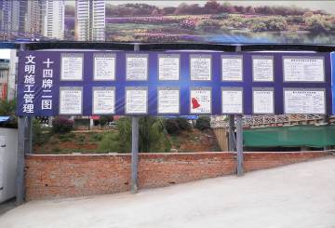

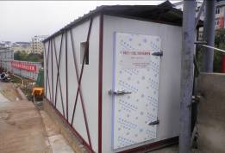

安全文明标识牌
混凝土立方体抗压试块标准养护室 标准养护室设施

进场安全警示镜 车辆出场洗车槽
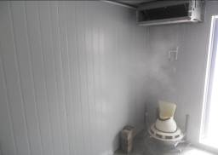

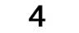
一只骆驼，辛辛苦苦穿过了沙漠，一只苍蝇趴在骆驼背上，一点力气也不花，也过来了。苍蝇讥笑说：骆驼，谢谢你辛苦把我驼过来。再见！骆驼看了一眼苍蝇说： “你在我身上的时候，我根本就不知道，你走了，你也没必要跟我打招呼，你根本就没有什么重量，你别把自己看太重，你以为你是谁。
2014年第8期 总101期 电话：0871—68686123
云南盛翔——监理驿站
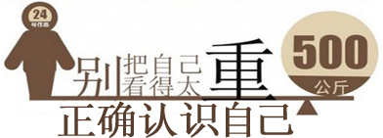
他生长在一个大家庭中，每次吃饭都是几十个人坐在大餐厅中一起吃。有一次，他突发奇想，决定跟大家开个玩笑。吃饭前，他把自己藏在饭厅内一个不被注意的柜子中，想等到大家遍寻不着时再跳出来。尴尬的是：大家丝毫没有注意到他的缺席，酒足饭饱，大家离去，他才蔫蔫地走出来吃了些残汤剩菜。从那以后，他就告诉自己：永远不要把自己看得太重要，否则就会大失所望。
被称为美国人之父的富兰克林，年轻时曾去拜访一位德高望重的老前辈。那时他年轻气盛，挺胸抬头迈着大步，一进门，他的头就狠狠地撞在门框上，疼得他一边不住地用手揉搓，一边看着比他的身子矮去一大截的门。出来迎接他的前辈看到他这副样子，笑笑说：“很痛吧！可是，这将是你今天访问我的最大收获。一个人要想平安无事地活在世上，就必须时刻记住：该低头时就低头。这也是我要教你的事情。

30岁以下的人应多做无氧运动，30岁以上的人应多做有氧运动。 从体育运动项目的性质来划分，健身有“有氧训练”和“无氧训练”。有氧训练属于长距离耐久里的确训练，又称“心肺功能训练”。它是通过连续不断和反复多次的活动，并在一定时间内，以一定的速度和一定的训练强度，要求完成一定的运动量，使心跳率逐步提高到规定的最高和最低的安全心跳范围内。无氧训练属于短距、快速和缺乏耐久性力的训练，又称“力量训练”。 当您在决定是进行心肺功能训练还是力量训练之前，首先，重要的是确定您的健身目标。
如果您喜欢的是塑造肌肉线条, 那么，您大可不必进行长期的心肺功能训练; 如果您的目标是减去体内脂肪和增强肌肉耐力, 那么，最有效的训练途径是心肺功能训练和力量训练相结合地进行练习。
只要愿意，您可以经常进行心肺功能的锻炼，但请记住:在您进行力量训练的时候，必须让您的肌肉得到交替式地休息(即今天进行上肢力量训练, 那么明天就让上肢肌肉休息一天，而换以下肢或其它部位的力量训练来代替)。
近期的研究表明:如果您先进行力量训练，第二天再进行心肺功能训练, 每周保证三天的运动量，那么，您体内的脂肪就会被有效地转化为能量供肌肉进行锻炼, 同时又能增加新陈代谢和增强肌肉耐力。这种有氧运动与无氧运动相结合的方式将会让您真正拥有既健康又健美的体型。
交替运动 运动专家指出，经常进行交替运动，能使人体各系统生理机能交替进行锻炼，是自我保健的一种好方法。
有氧运动与无氧运动交替。无论是哪一个年龄段的人，都应将无氧运动(一般指举重、百米短跑等剧烈运动)与有氧运动(一般指散步、太极拳、慢跑、骑车等缓慢柔和的运动)相结合。
【闫自刚·推荐】
这个故事真实而简单，但是它告诉我们，一定要学会认识自己，千万不要把自己看得太重。这个世界上，每个人 都很重要，但是离了谁地球都照样地转。一个人可以自信，但不要自大；可以狂放，但决不能狂妄；可以健康长寿，但不可能万寿无疆；能够力挽狂澜，但决不可能再造乾坤。不把自己看得太重，其实是一种修养，一种风度，一种高尚的境界，一种达观的处世姿态，是心态上的一种成熟，是心志上的一种淡泊。
【马涛·推荐】



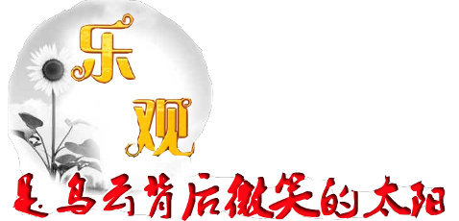
两个人跋涉在荒无人烟的大漠中，他们感到非常疲惫，而在翻越一座大山时他们不慎把随身携带的两壶水弄丢了一壶。在短暂的休息时，他们开始对话：
一个人说：完了，我们只剩下一壶水，怎能走出缺水的沙漠？
另一个人说：真是太好了，我们还有一壶水，足够我们到达目的地。
同样的一壶水，一个人看到的是失望、甚至绝望，而另一个看到的却是希望。
悲观者常把挫折和失败当做厄运；而乐观者常把不幸和困境当作起跳奋起的台阶，最终变成人生的财富。就好比穿行于乌云之间的太阳，悲观者只看见乌云，那是天空的眼泪；乐观者则看到乌云的金边——那是太阳即将露出笑脸的光辉。
我们看不见阳光是因为我们低着头，所以我们只能看见自己的影子。哲人说过：“乌云是遮不住太阳的，是的遮不住的！”而我想说，乐观是乌云背后微笑的太阳。在乐观者心里，乌云是暂时的，就像一粒被沙尘掩埋的金子，只要风的慧眼扫过，金子总会发出光芒的。真金不怕火炼，火炼去的只是其棱角和形状，而不是金子发光的信念。乌云遮住的只是太阳的影子，遮不住的是太阳前进的步子。
乐观者海纳百川，既能航行小小扁舟，又能航行航空母舰！既能容纳惊涛骇浪，又能荡漾微波涟漪；悲观者一叶障目，即使走在人生的浩瀚林海中，也是只见树木不见森林，只有小丘没有泰山。
乐观者在遭遇人生的不幸时常安慰自己：这一切终究会过去！悲观者身临困境时常唉声叹气：这一切怎么还不过去？
“终究都会”和“怎么还不”尽管只是四字之差，但在心态和境界上却有天壤之别。乐观者和悲观者尽管都是“身在人世间”，但乐观者“心存星空中”，悲观者却让自己“暗无天日”。痛苦、不幸和磨难是乐观者的人生试金石，是悲观者的人生绊脚石。古往今来那些彪炳史册的名人，没有一个人不是在乐观的胸怀下成就不凡伟业的。司马迁在酷刑之下没有乐观的心态和气魄写不出宏篇巨制《史记》，越王勾践忍辱负重在只有三千兵甲的困境下卧薪尝胆夺回失去的山河，今天我们几乎每天可以从媒体上看到这样的人物，他们乐观、豁达、从容，成就着不凡的业绩，他们身上折射出了一种人生信念，焕发着一种积极向上的生命光芒。
当我们手中剩下一壶水的时候，我们不妨给自己鼓励和力量：喝了这壶水，我们就能抵达理想的绿洲，向前一步与梦想拥抱，和成功握手！
乐观是乌云背后微笑的太阳，用行动抹去乌云，太阳正在向我们微笑呢！
【王记武·推荐】

